**Самоанализ драматизации сказки**

**«Кот, Петух и Лиса»**

**в старшей группе «Гномики»**

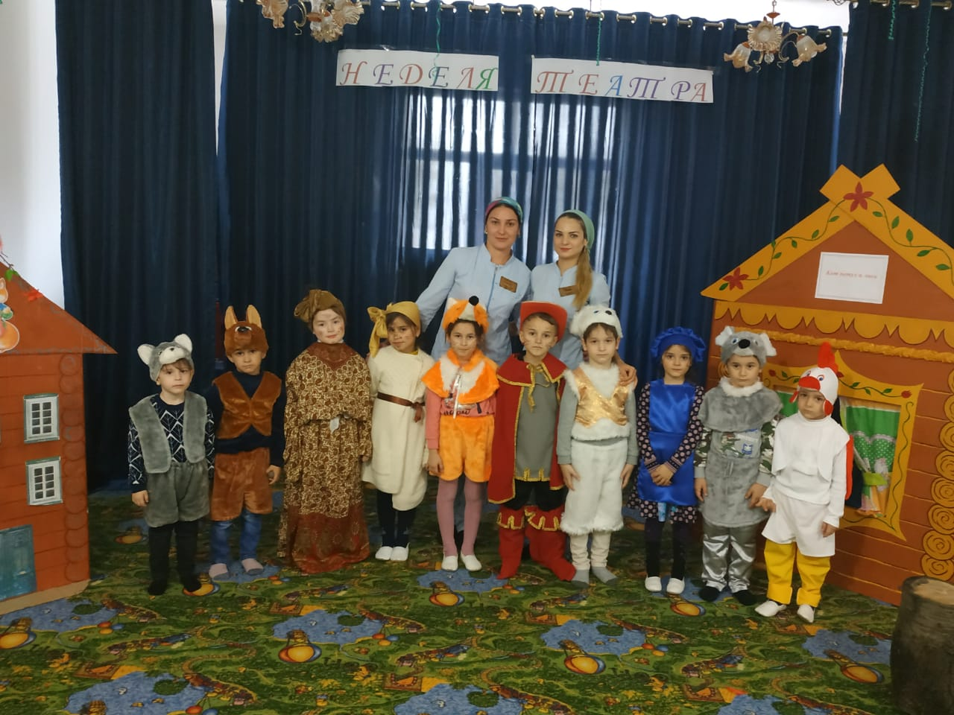

**Воспитатель: Халимова Х.А.**

**Самоанализ драматизации сказки «Кот петух и лиса»**

**в старшей группе «Гномики»**

В ходе драматизации сказки решались следующие образовательные задачи:  
1. Обучающие:  
формировать у детей выразительность интонации, мимики, движений;  
продолжать обогащать словарь детей прилагательными, характеризующими качества предметов (большая, жёлтая, сладкая, вкусная); словами – действиями (пошел, тянуть, прибежала, позвала).  
2. Развивающие:

развивать артистические способности детей через театрализованную игру;  
развивать речь детей.  
3. Воспитательные:  
воспитывать доброе и бережное отношение, эмоциональную отзывчивость к окружающему миру;   
воспитывать чувство коллективизма, взаимопомощи.

Атрибуты: домик петуха и кота, домик лисы, костюмы героев,

балалайка, топор, удочка, ведро, аудиозапись песни «По малину в сад пойдем».

Герои: дети - кот, петух, лиса, чучелка, подчучелка,

Сказочница: Халимова Хадижат Амрудиевна – воспитатель.  
 Разрабатывая данный конспект, я прежде всего учитывала возрастные, индивидуальные и психические особенности детей старшей группы. Драматизация сказки проводилось с детьми старшей группы (5 – 7 года) в количестве 10 человек. Перед началом было проведено проветривание и влажная уборка в зале.   
Длительность показа сказки 30 минут, что соответствует нормам Сан ПиН. Драматизация сказки состояло из взаимосвязанных между собой частей, в ходе которых дети поэтапно выполняли различные действия. Все части сказки тесно взаимосвязаны между собой, одна часть плавно переходит в другую.

Первая часть: организационная - сюрпризный момент (появление сказочницы), создание мотивации.

Вторая часть: основная – драматизация сказки.

Третья часть: заключительная – рефлексивная.  
При подготовке драматизации сказки была проведена предварительная работа:   
- чтение сказки «Кот петух и лиса»; - рассматривание иллюстраций к сказке «Кот петух и лиса»; - показ пальчикового, настольного театра; - беседа.

Все они объединены единым сюжетом – драматизация сказки. Смена вида деятельности позволила предотвратить утомляемость детей. Игровая мотивация вызывала интерес у детей, активность была высокая. Закреплены положительные результаты словестным поощрением. Для получения более высоких результатов деятельности детей были использованы разнообразные наглядные материалы, которые соответствовали теме и цели драматизации сказки. Дети были заинтересованными, внимательными, доброжелательными, отзывчивыми, активно включались в деятельность, чувствовали себя комфортно. Поставленные мною задачи были выполнены.

**Кот и Петух**

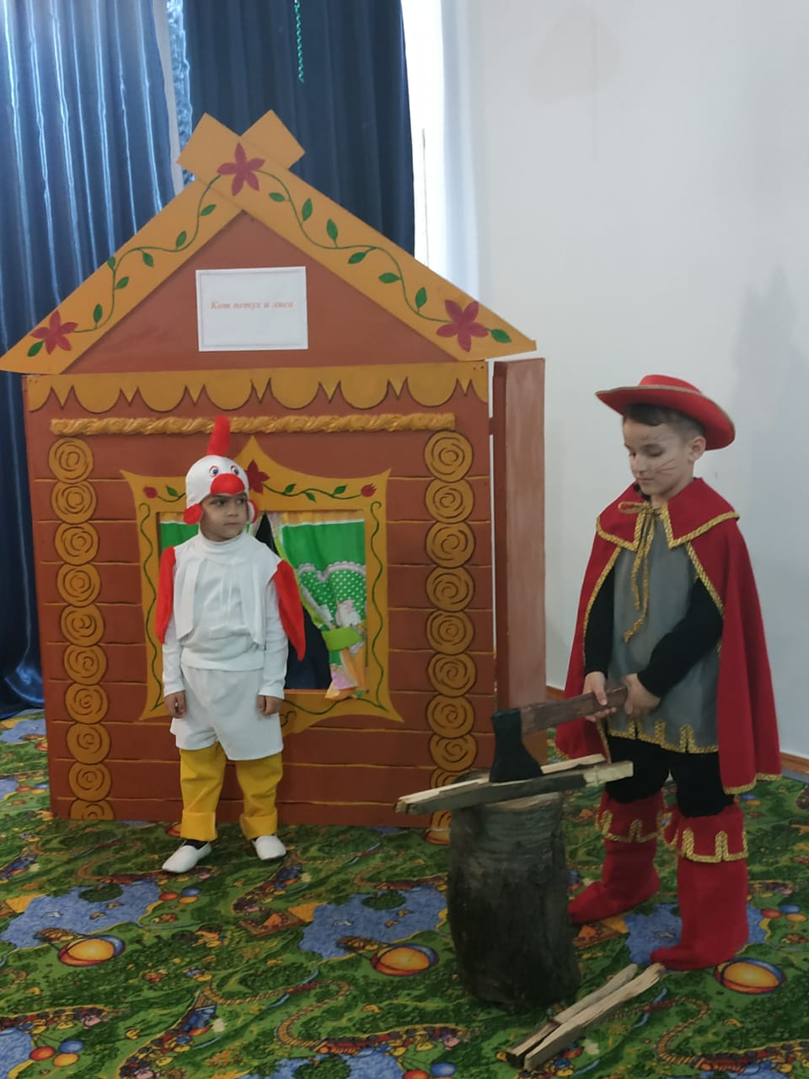

**Лиса, чучелка и подчучелка**